Desafío:
Manipulación de datos y transaccionalidad en las operaciones

Christopher Paredes L.
Curso: Ruby on Rails para Startups (gen 3)

Como primer paso, debemos crear la base de datos llamada “desafio2_christopher_paredes_616” junto con la tabla “inscritos”, insertando los datos que se encuentran en el PDF.
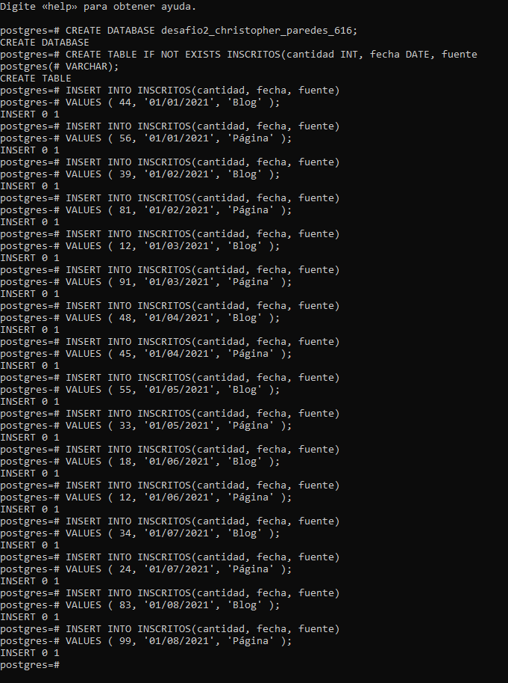

Una vez realizado los pasos previos, seguiremos con los puntos que nos pide el desafío:
- ¿Cuántos registros hay?: Para saber cuántos registros existen primero se define qué es un registro, en este caso, se entiende que un registro ha sido la cantidad de filas que posee la tabla inscritos, por lo que la query sería < SELECT COUNT (*) AS “total de registros” FROM inscritos; >, explicada como “selecciona el contador de todos los registros que existen en la tabla inscritos”.

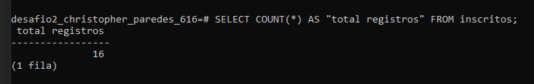

- ¿Cuántos inscritos hay en total?: Dado que cada fila posee una cantidad numérica/int de los registros que han entrado en una fecha específica, nuestra query sería < SELECT SUM (cantidad) AS “sumatoria de inscritos” FROM inscritos; > que hace referencia a la sumatoria de la columna “cantidad” de cada registro.

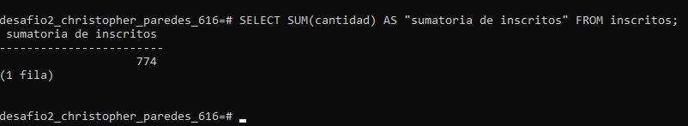

- ¿Cuál o cuáles son los registros de mayor antigüedad?: Para esto necesitamos conocer la fecha más antigua, y en base a eso hacer una query simple que sea capaz de verificar que la fecha más antigua sea la fecha que buscamos, por lo que siguiendo el consejo utilizaremos una subconsulta quedando de la siguiente manera: < SELECT * FROM inscritos WHERE fecha = (SELECT MIN (fecha) FROM inscritos); >.

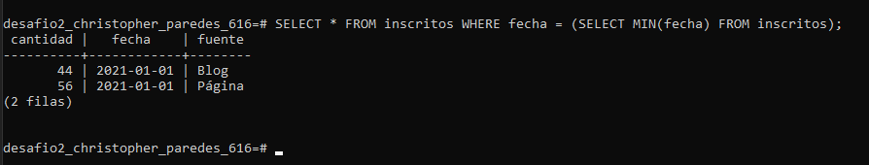

- ¿Cuántos inscritos hay por día? (entendiendo un día como una fecha distinta de ahora en adelante): Para conocer la información necesitamos una query que nos cuente la cantidad de registros con la misma fecha y agruparlo en una columna “inscritos por día”, mientras que para la siguiente columna necesitamos conocer las fechas que se encuentran agrupadas/encontradas en la db, por lo que nos quedaría la siguiente query < SELECT COUNT(*) AS "Inscritos por dia", fecha FROM inscritos WHERE fecha < now() GROUP BY fecha; >

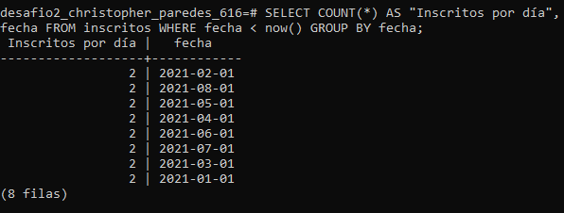

- ¿Qué día se inscribieron la mayor cantidad de personas y cuántas personas se inscribieron en ese día? Primero necesitamos conocer la fecha que posee más inscripciones o donde más se cuentan registros en el día, por lo que nuestra query sería < SELECT fecha, SUM(cantidad) AS "inscritos en el dia" FROM inscritos WHERE fecha < now() GROUP BY fecha ORDER BY "inscritos en el dia" DESC LIMIT 1; > la cual agrupa y suma cada fila que contenga la misma fecha y además las ordena de forma descendente, dándole limite de 1 nos queda el top 1 de inscritos.

